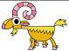
Mut macht...

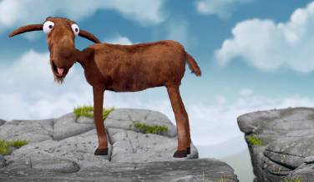Die große Ziege konnte ihre Höhenangst mithilfe der kleinen Ziege überwinden und schaffte den Sprung über den Abgrund.

Beschreibe den Gesichtsausdruck und die Körperhaltung der Ziege nach dem gelungenen Sprung:
_______________________________________________________________________
_______________________________________________________________________
_______________________________________________________________________
Schreibe auf, wie sich die Ziege deiner Meinung nach jetzt fühlt und was sie denkt:
_______________________________________________________________________
_______________________________________________________________________
_______________________________________________________________________

Finde nun passende Adjektive, um diesen Satz zu beenden:
Mut macht …
… ________________________ … ________________________
… ________________________ … ________________________
… ________________________ … ________________________

